**BİR MANİN Mİ VAR?**

Türk edebiyatında önemli bir yeri olan mâniler, hemen her konuda yazılabilen bir halk edebiyatı nazım biçimdir. Aşk, gurbet, ölüm, kıskançlık gibi çeşitli konularda yazılır. Anonim halk edebiyatında en küçük nazım biçimidir. Mâniler tek dörtlükten oluşur ve genellikle ezgi ile söylenir. Çoğunlukla 7’li hece ölçüsü ile yazılır fakat mısraları 4-5-8-10-14 heceli kalıplarla söylenmiş mâniler de vardır. Mânilerin birinci, ikinci ve dördüncü mısraları kafiyelidir. Kafiye dizilişi aaxa şeklindedir.

Mânilerde ilk iki mısra hazırlık dizeleridir. İlk iki mısra kafiyeyi doldurmak ve asıl söylenecek konuya giriş yapmak için yazılır. Diğer türlerde olduğu gibi manide de bazı mısraların anlamdan bağımsız olması, onların gereksiz olduğunu göstermez. Aksine halk edebiyatı türlerindeki her bölümün kendine göre bir görevi vardır. Bu bakımdan mânilerin ilk iki dizesine “hazırlık” veya “giriş” mısraları adını vermek daha doğru olacaktır. Maniyi söyleyenler, ilk iki mısrayı kendi kültürlerini tanıtmak veya söyleyecekleri asıl konuya güçlendirmek amaçlı kullanabilir. Kısacası mâninin üç ve dördüncü dizelerini değerli görüp diğer kısımları önemsiz görmek doğru bir yaklaşım değildir. İlk iki dizenin de şiire katkısı vardır. Üçüncü mısranın serbest olması mâniyi söyleyecek/yazacak kişiye kolaylık sağlar. Dördüncü mısrada ise temel duygu ve asıl konu işlenir. En çok kullanılan mâni çeşitleri düz ya da tam mâni, kesik mâni ve yedekli mânidir.

Düz ya da diğer adıyla tam mâni, dört dizeden oluşan mânilere verilen isimdir. Kesik mâni, ilk iki dizesi diğer dizelere göre hece ölçüsü bakımından daha kısa olan mânidir. Kesik mâniye cinaslı mâni de denir. Bu tür mânilerin kafiyeleri cinaslıdır. Yedekli mâni diğer adıyla artık mâni, düz mânilerin sonuna anlama ve kafiye şemasına uygun olan dizelerin eklendiği mâni türüdür.

Mâninin oluşumu ile ilgili farklı görüşler vardır ancak kelimenin kökenini açıklayan kesin bir sonuç yoktur. Fuat Köprülü, “mâni” kelimesinin “mana”dan geldiğini öne sürer. Bu görüşü ileri sürenler, Arapça “mana” kelimesinin Farsçada “mâ’ni” şeklinde söylendiği, oradan da Türkçeye geçtiği kanaatindedirler. Bu görüşün yanı sıra kelimenin “man” kelimesine “-i” nispet ekinin eklenmesiyle oluştuğunu düşünenler de vardır.

Manilerin isimleri bölgeden bölgeye değişmektedir. Mânilere Aydın’da “mana“, Artvin ve Denizli’de “mâna“, “deyiş”, “deyişleme“; Şanlıurfa’da “meani” (kadınların söylediği maniler) ve “hoyrat” (erkeklerin söylediği maniler), Kars’ta “meni“, Erzincan’da “ficek“, Doğu Karadeniz’de “karşı**-**beri” denir. Ayrıca Doğu Anadolu’da türkülerin bentleri arasında “pişrevî” denilen mâniler de okunur.

Mâniler çeşitli yerlerde söylenebilir. Düğünlerde, kına gecelerinde, asker uğurlamada, gelin almada, ramazanda iftar sofralarında vb. yerlerde söylenir. Mâniyi söyleyen söylediği mâninin konusuna göre bir tavır takınır. Aynı şekilde mâniciyi dinleyenler de mâni neşeli bir konudaysa neşeli, hüzünlü bir konudaysa hüzünlüdür. Mâniciyi dinleyenler mâninin kim için söylendiği anlamaya çalışır pür dikkat mâniciyi dinlerler.

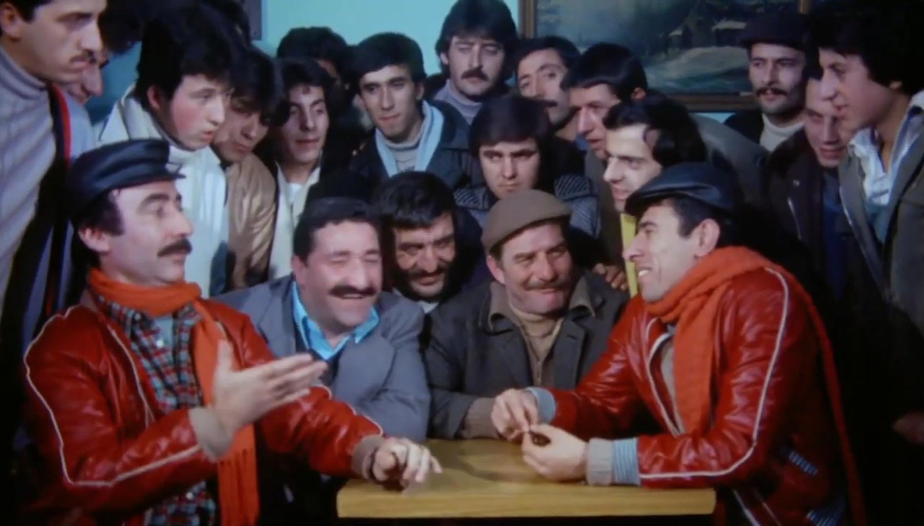

Mâni söyleme iletişim kurmanın da bir yolu olarak görülmüştür insanlar birbirlerine normalde sormaya çekinecekleri soruları, söylemek istedikleri şeyleri mâniler yoluyla söylemişlerdir.

Mani söyleme geleneği, yalnızca bir tür şiir söyleme eylemi olmanın ötesinde, halkın günlük yaşamının, iç dünyasının, sevinçlerinin, acılarının, aşklarının, özlemlerinin dışa vurumudur. Maniler, toplumsal yaşamda sıkça karşılaşılan sorunlar, acılar ve sevinçler hakkında fikir verirken, aynı zamanda toplumun değer yargıları hakkında da önemli ipuçları sunar.

Birçok mani, halk arasında ağızdan ağıza dolaşarak halkın bir parçası haline gelir. Bu yüzden maniler, genellikle anonimdir ve kimin söylediği veya yazdığı bilinmez. Bazen anonim kalabilen bu türler, zaman içinde halkın ortaklaşa ürettiği bir kültür halini alır. Mani söyleme geleneği, özellikle köylerde ve kasabalarda, düğünler, bayramlar, yerel festivaller ve halk şenlikleri gibi toplumsal etkinliklerde bir eğlence ve birliktelik aracı olarak sıklıkla kullanılmıştır.

Mani söyleme geleneği, halkın duygusal ifadesi açısından çok önemli bir yere sahiptir. Maniler, yalnızca bir eğlence aracı değil, aynı zamanda toplumsal olayları, bireylerin iç dünyalarını yansıtan bir iletişim biçimidir. Halk, manilerle yalnızca sevinç ve eğlencelerini dile getirmez, aynı zamanda acılarını, kayıplarını ve sıkıntılarını da dışa vurur. Özellikle aşk ve ayrılık gibi kişisel duyguları yansıtan maniler, toplumun sosyal yapısına dair önemli bilgiler sunar.

Toplumda değer verilen pek çok kavram ve inanç, manilerde yer bulur. Örneğin, sadakat, sevgi, sadık kalma, vefa gibi temalar aşk manilerinde sıkça işlenen konulardır. Aynı şekilde, hayatta karşılaşılan zorluklar ve insanlar arasındaki ilişkiler de manilerde dile gelir. Manilerin sosyal işlevlerinden biri de, halkı bir arada tutan bir iletişim aracı olmalarıdır. Çoğu zaman bir mani, birinin hayatındaki bir kesiti, bir 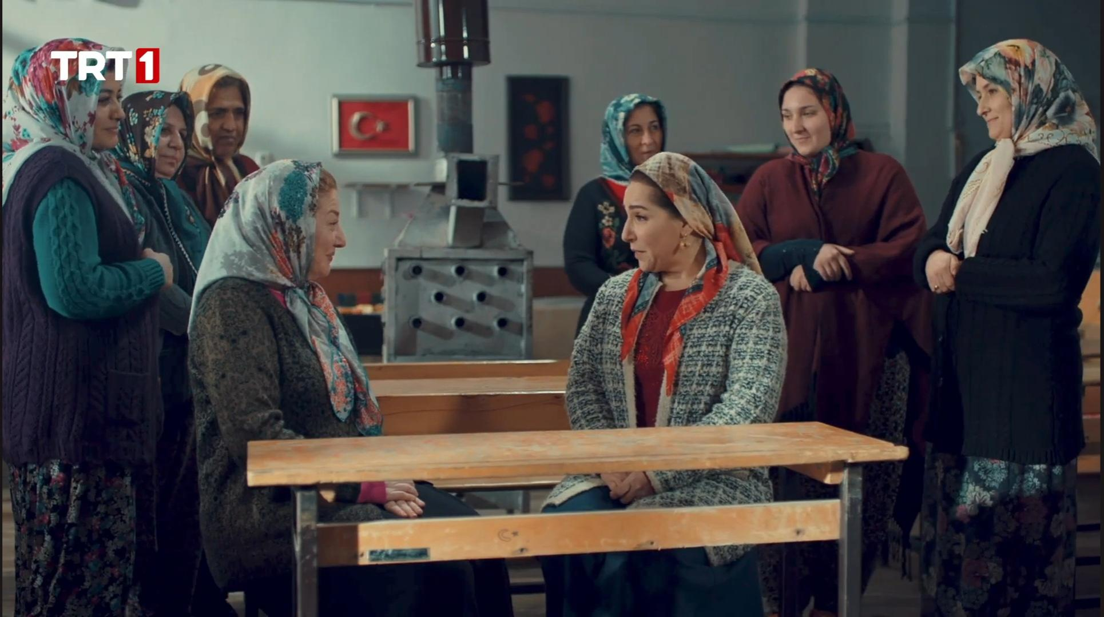dönemi anlatan bir şiir olarak kabul edilir.

Günümüzde mani söyleme geleneği, teknoloji ve modernleşme ile birlikte bir değişim sürecine girmiştir. Özellikle köylerde ve kırsal alanlarda canlı olan bu gelenek, büyük şehirlerde ve genç nesil arasında giderek azalmaktadır. Ancak bunun yerine, manilerin modern müzikle birleşmesi, rap ve popüler müzik türleri içinde bazı öğeleriyle yer bulması da mümkündür. Bununla birlikte, internetin etkisiyle, manilerin geniş bir izleyici kitlesine ulaşması da söz konusudur.

Teknolojinin getirdiği bu yeniliklere rağmen, geleneksel mani söyleme geleneğinin halkın kültüründeki derinliği ve önemi hala devam etmektedir. İnsanlar, özellikle toplu etkinliklerde ve kutlamalarda manileri bir araya gelerek söylüyor, hem eğleniyor hem de kültürlerine sahip çıkıyorlar.

Mâni söyleme geleneği kuşaktan kuşağa günümüze kadar gelmiş önemli bir kültürel değerimizdir. Fakat ne yazık ki günümüzde yeteri kadar değer görmemektedir. Unutulmaya yüz tutmuş bu geleneğimizi tekrar canlandırmak mümkün ve bizlerin elindedir.